4 noiembrie 2019
RAPORT ZILNIC

Calificativ:  NEUTRU | Se fac bagajele la Guvern | B1TV-18:03  0min 31s  Antena3-18:03  0min 45s
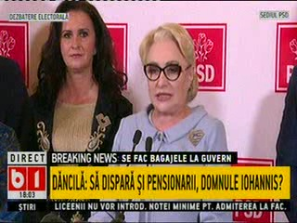 | Viorica Dăncilă spune, în urma votării Guvernului Orban, că în programul de guvernare propus de Guvernul Orban se poate vedea că acesta vrea să crească tarifele la gaze şi energie electrică prin înlăturarea plafoanelor impuse prin OUG 114.

Calificativ:  NEUTRU | Legile puterii | RealitateaTV-20:00
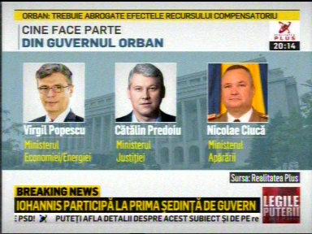 | În cadrul emisiunii „Legile puterii” de pe postul RealitateaTV, s-au discutat următoarele subiecte:  - Moderatoarea emisiunii spune că noul ministru de la Economie/ Energie este Virgil Popescu.

Calificativ:  NEUTRU |  | RadioRomânia-22:03  1min 07s
Minerii de la minele Paroşeni şi Uricani îşi continuă protestul început în urmă cu 8 zile, deşi unii au început să aibă probleme de sănătate. Aceştia speră că noul Guvern va emite cât mai repede un act normativ care să permită acordarea veniturilor de completare pe care le solicită şi sunt decişi să continue protestul până la emiterea actului normativ.

Calificativ:  NEUTRU | Grevă japoneză | NaţionalTV-18:39  1min 06s
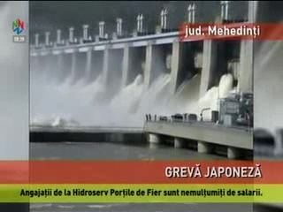 | 150 de angajaţi de la Hidroserv Porţile de Fier au intrat astăzi în grevă japoneză, fiind nemulţumiţi de salariile prea mici, dar şi de faptul că sunt nevoiţi să îşi cumpere din banii proprii cele necesare pentru a-şi desfăşura activitatea. Sindicaliştii spun că protestele vor continua şi că în zilele următoare li se vor alătura şi angajaţii de la Hidroserv Cluj şi Vâlcea.

Calificativ:  NEUTRU | Punctul de întâlnire | Antena3-20:00
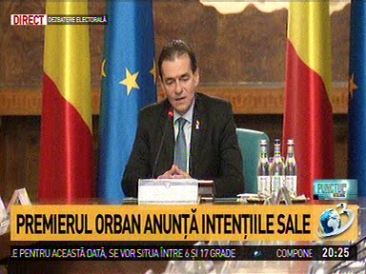 | În cadrul emisiunii „Punctul de întâlnire” de pe postul Antena3, s-au discutat următoarele subiecte:  - Ludovic Orban, noul premier, în prima şedinţă informală de Guvern, se adresează noilor miniştri ai Muncii şi Economiei şi le cere acestora să se ocupe de problema minerilor din Valea Jiului care sunt blocaţi în subteran de o săptămână şi să prelungească Ordonanţa 36 sau să adopte o nouă ordonanţă care să aibă prevederi foarte clare.  - Moderatorul emisiunii spune că în noul Guvern, Ministerul Energiei va fi inclus în Ministerul Economiei.

Calificativ:  NEUTRU | Sinteza zilei | Antena3-21:00
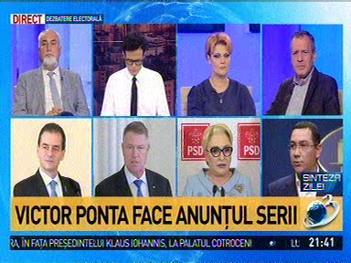 | În cadrul emisiunii „Sinteza zilei” de pe postul Antena3, s-au discutat următoarele subiecte:  - În cadrul emisiunii este difuzat un material în care Victor Ponta, preşedinte ProRomânia, spune, cu privire la instalarea noului Guvern Orban, că acest guvern nu este destul de performant pentru a rezolva problemele ţării şi spune că şi-ar fi dorit să afle de la acesta care sunt soluţiile pentru problemele legate de pensii, investiţii, energie, etc.

